**Шаг №1**

**Создать свой личный кабинет на портале «Афиша мероприятий» одним из способов:**

1. Зарегистрироваться самостоятельно на портале «Афиша мероприятий» <https://events.pfdo.ru/>
2. Зарегистрироваться на портале через свою страницу ВКонтакте
3. Осуществить переход из личного кабинета сертификата на портале ПФДО в Мероприятия

**Шаг №2**

**Для подачи заявки на мероприятие перейти по ссылке**

<https://events.pfdo.ru/event/register/10110>

Скопируйте данную ссылку и вставьте в адресную строку в браузере

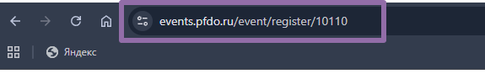

Или самостоятельно найдите мероприятие в разделе **«Поиск»**

Во вкладке **«Скоро»,** если вы подаете заявку до 15 сентября

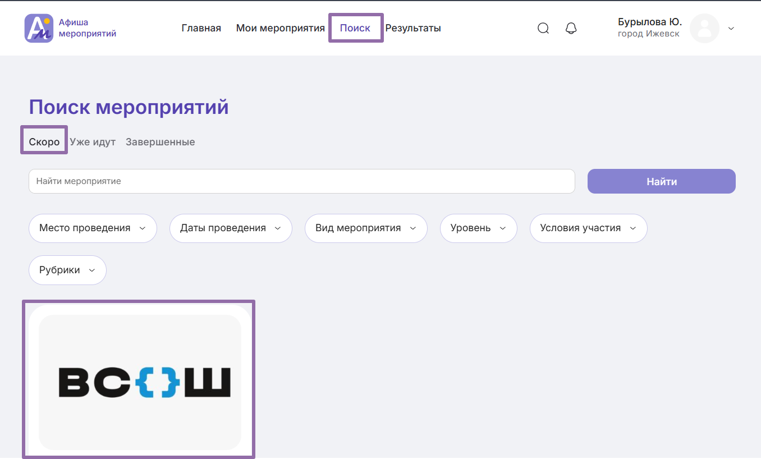

Или во вкладке **«Уже идут»,** если заявка подаётся после 15 сентября

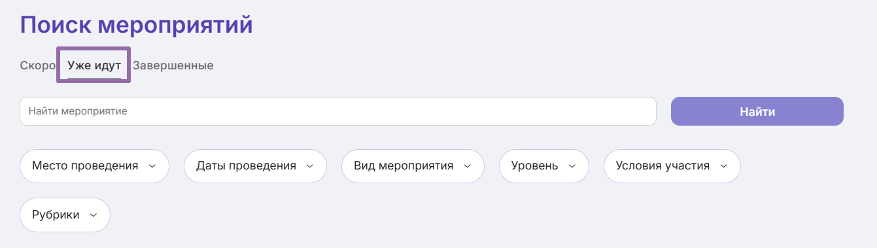

После чего нажмите на карточку мероприятия



И на открывшейся странице нажмите **«Принять участие»**

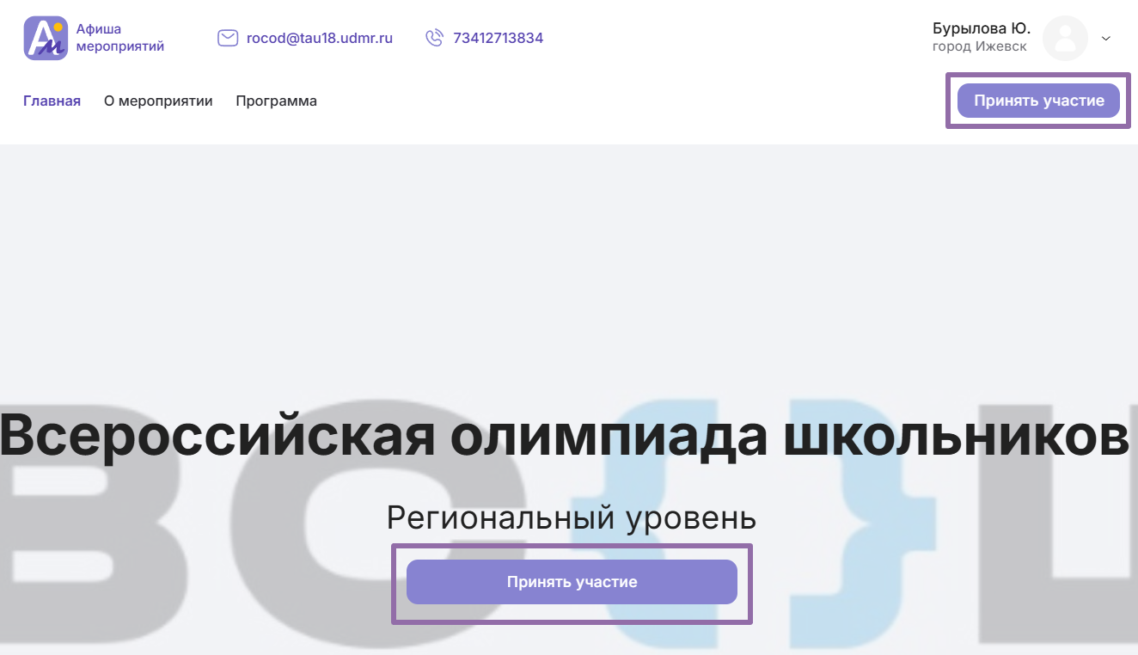

Откроется страница записи на мероприятие

На открывшейся странице автоматически отобразится наименование региона и муниципалитета, который вы указали в разделе «Мой профиль»

**Если вы принимаете участие в олимпиаде в рамках своего муниципалитета, ничего менять не нужно, переходите к следующему шагу.**

Если вы принимаете участие в мероприятии в другом муниципалитете, нажмите на поле **«Муниципалитет»**, удалите наименование текущего муниципалитета и выберите нужный в выпадающем списке

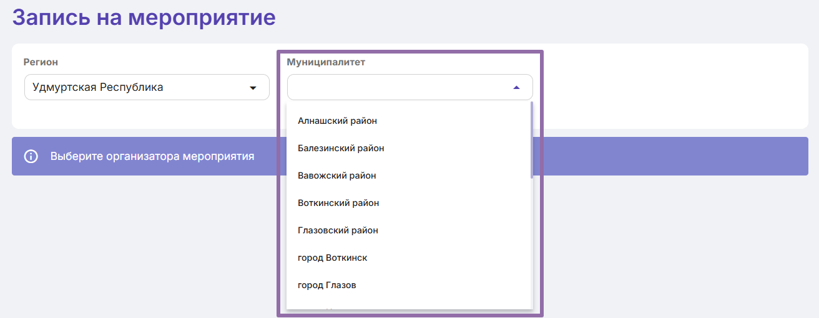

Если вы принимаете участие в олимпиаде в рамках своего муниципалитета, ничего менять не нужно, переходите к следующему шагу.

Далее выберите школу, в которой вы будете писать олимпиаду. Для этого нажмите на поле **«Выбрать организатора»**

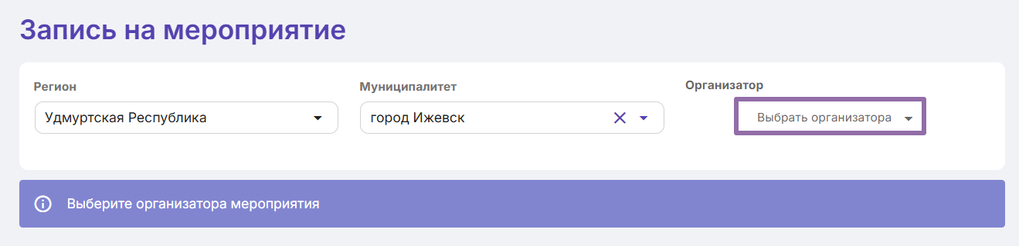

После чего откроется окно со списком школ, которые есть в вашем муниципалитете.

Укажите наименование школу в строке **«Поиск организатора»**

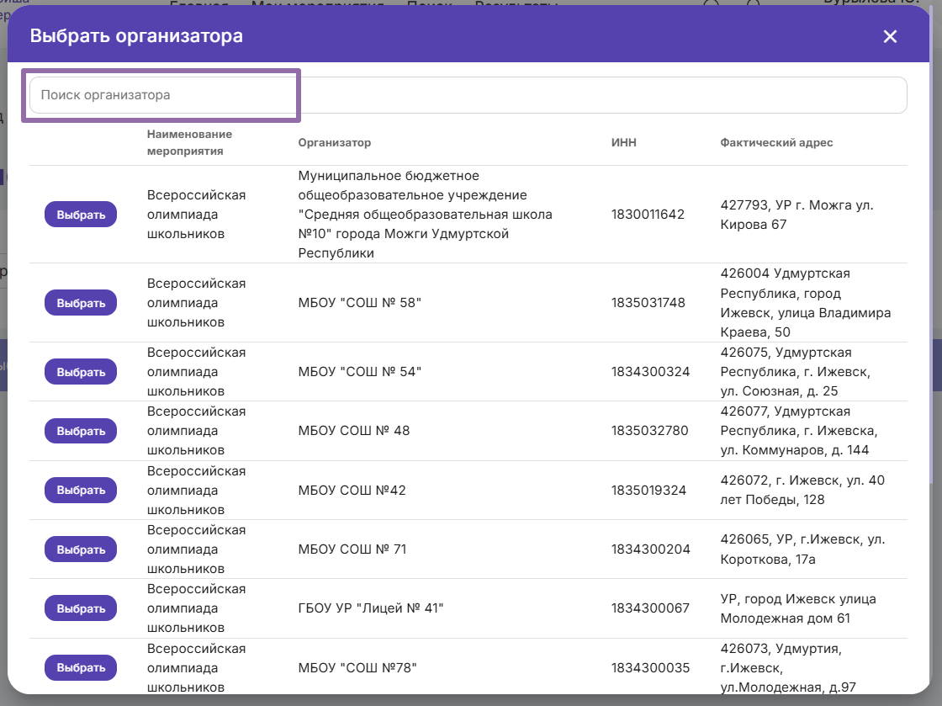

Или вручную в этом списке найдите свою школу (внизу окна при помощи нажатия на стрелочки можно переключаться между списками)

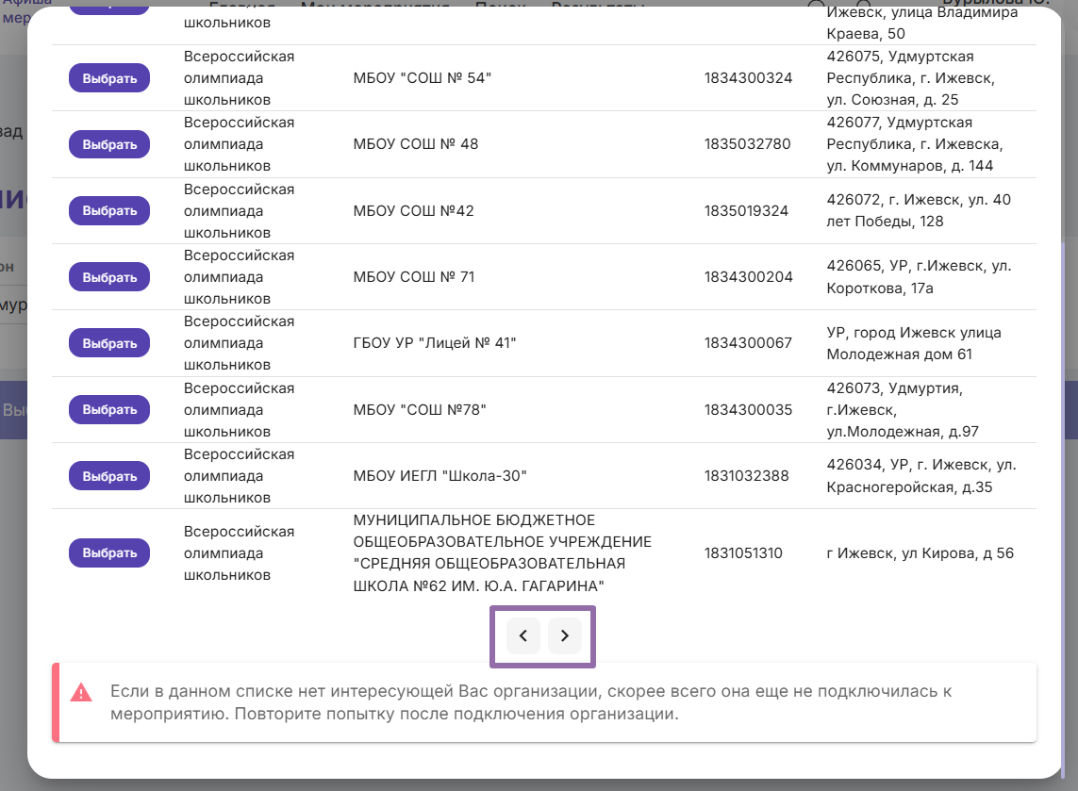

После того как найдете свою школу, нажмите в ее строке на кнопку **«Выбрать»**

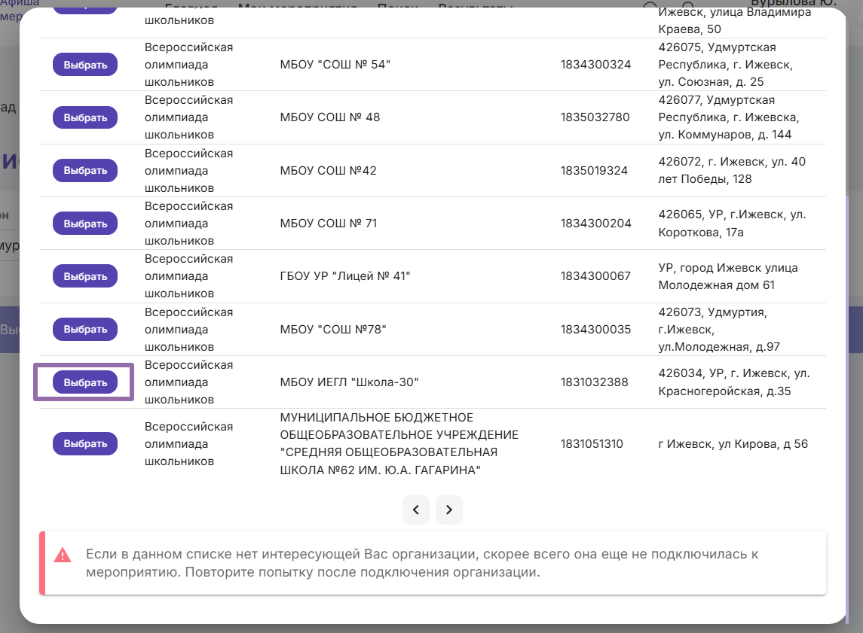

Если вашей школы нет, то рекомендуем обратиться непосредственно в вашу школу и уточнить, является ли она соорганизатором олимпиады.

Если отображается, что запись завершена, также рекомендуем обратиться к сотрудникам школы для уточнения причины.

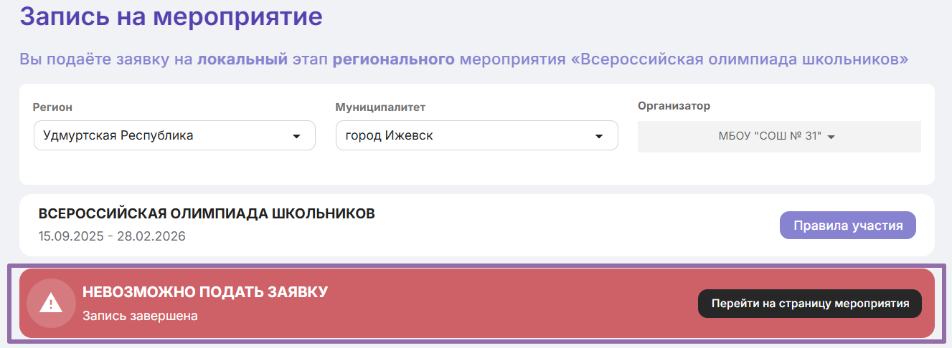

Если заявку можно подать, откроется окно с указанием ваших данных.

Данные подтянутся те, которые вы указали в разделе «Мой профиль»   
Если какие-то данные не отобразились, вы можете их указать вручную

Обязательные для заполнения поля отмечены звёздочками

Проверьте всю указанную информацию и если она корректная, нажмите на кнопку **«Далее»**

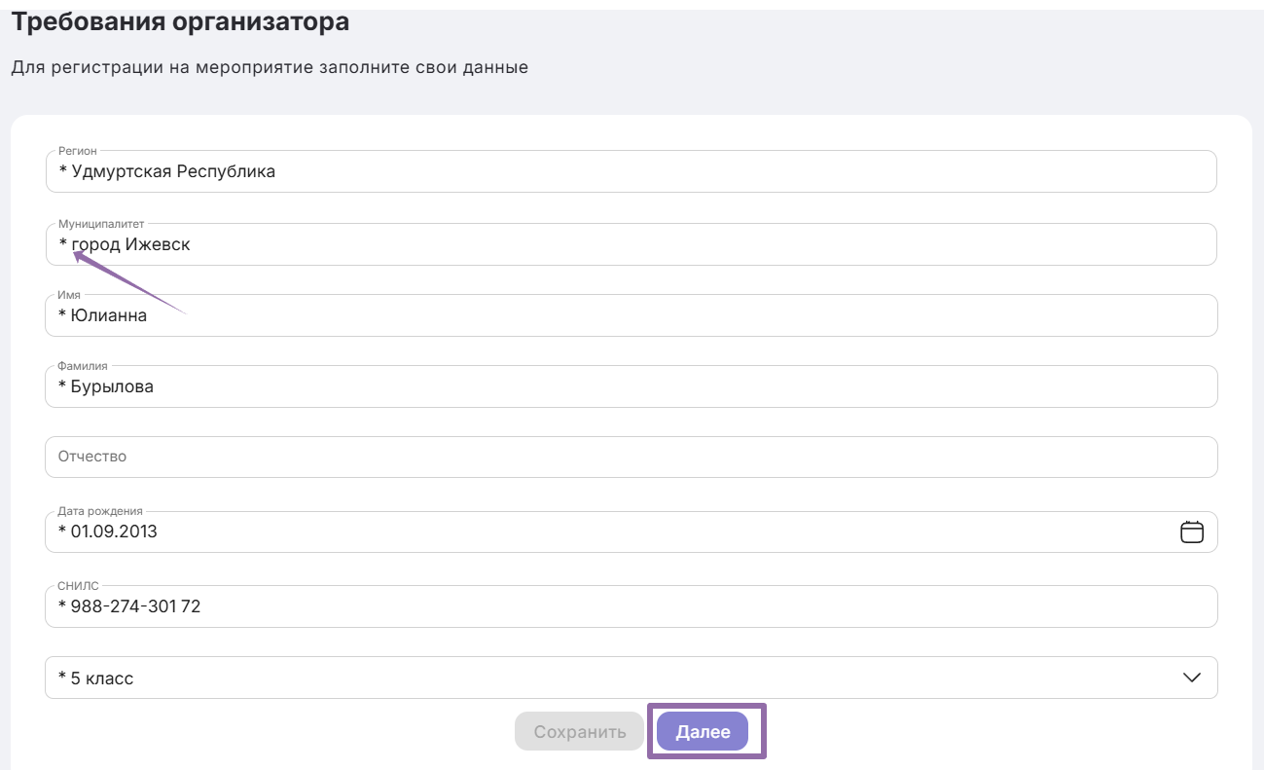

На следующем шаге выберите один или несколько предметов, по которым вы будете писать олимпиаду   
  
Для этого нажмите на поле **«Выберите номинации»**

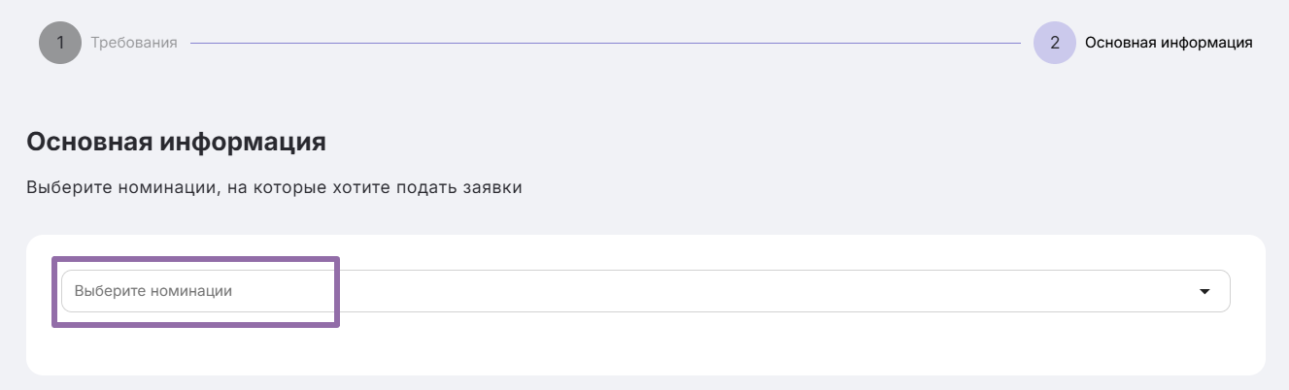

В строке нужной вам номинации нажмите на стрелочку вправо и в открывшемся списке установите галочку рядом с вашим классом.

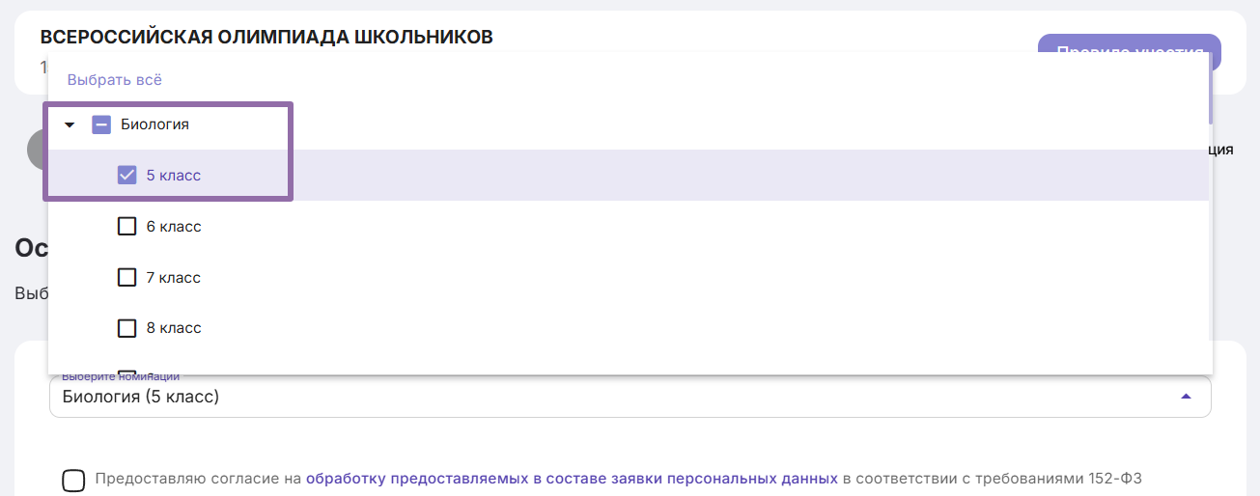

Чтобы просмотреть все номинации и выбрать несколько пролистывайте список при помощи колесика мыши вверх и вниз

После того, как вы выберете все нужные номинации, нажмите на странице в любое свободное место и в поле **«Выберите номинации»** отобразятся наименования всех выбранных вами номинаций и классов участия

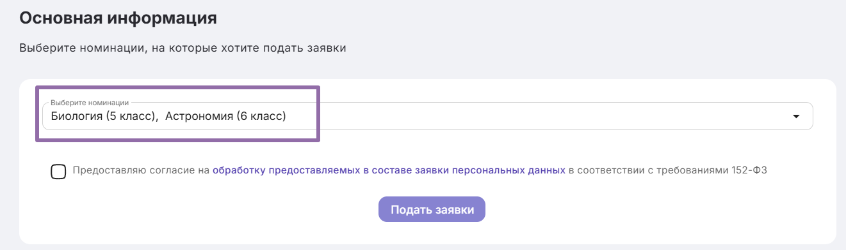

И последний шаг – установите галочку согласия на обработку персональных данных.   
Чтобы прочитать текст согласия, нажмите на фиолетовый текст «обработку предоставляемых в составе заявки персональных данных»

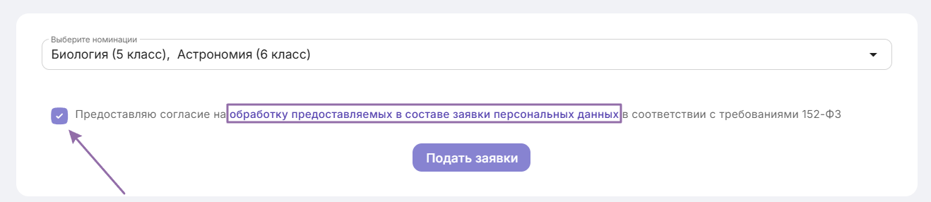

Для отправки заявки нажмите **«Подать заявки»**

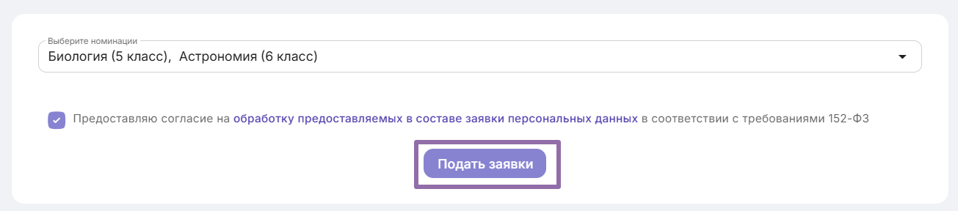

Ваши заявки отправятся на рассмотрение вашему школьному организатору. Уточнить дальнейшие действия рекомендуем у сотрудников вашей школы, отвечающих за проведение олимпиады.